CONFEDERAŢIA NAŢIONALĂ  A SINDICATELOR DIN MOLDOVA  COMITETUL CONFEDERAL | 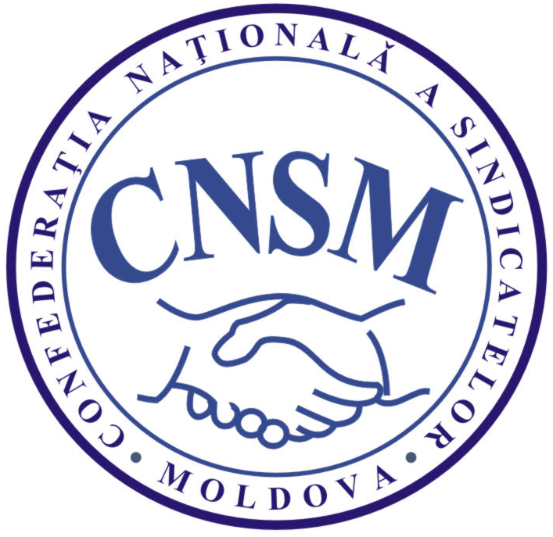 | НАЦИОНАЛЬНАЯ КОНФЕДЕРАЦИЯ ПРОФСОЮЗОВ МОЛДОВЫ  КОНФЕДЕРАЛЬНЫЙ КОМИТЕТ

H O T Ă R Î R E
mun. Chişinău

24 martie 2015 Nr. 3-4

Despre poziția Confederației Naționale a Sindicatelor
din Moldova cu privire la programarea neîntemeiată
a aprobării unui nou Cod al muncii, conform Programului
de activitate al Guvernului Republicii Moldova (2015-2018)

În scopul neadmiterii diminuării drepturilor și garanțiilor de muncă ale salariaților, Comitetul Confederal al Confederaţiei Naţionale a Sindicatelor din Moldova,

HOTĂRĂŞTE:

- Se ia act de informaţia prezentată de Departamentul juridic al CNSM (dl Ion Preguza) despre poziția Confederației Naționale a Sindicatelor din Moldova cu privire la programarea neîntemeiată a aprobării unui nou Cod al muncii, conform Programului de activitate al Guvernului Republicii Moldova (2015-2018).

- Se aprobă poziția Confederației Naționale a Sindicatelor din Moldova cu privire la programarea neîntemeiată a aprobării unui nou Cod al muncii, conform Programului de activitate al Guvernului Republicii Moldova (2015-2018) (se anexează).

- Se înaintează Parlamentului Republicii Moldova poziția Confederației Naționale a Sindicatelor din Moldova cu privire la programarea neîntemeiată a aprobării unui nou Cod al muncii, conform Programului de activitate al Guvernului Republicii Moldova (2015-2018), aprobată prin p. 2 al prezentei hotărîri, solicitînd să dispună excluderea acestui obiectiv din Programul de Guvern.

- Controlul asupra executării prezentei hotărîri se pune în sarcina dlui Mihail Hîncu, vicepreşedinte al CNSM.

Preşedinte Oleg BUDZA

